**Panel 엘리먼트들**

패널 엘리먼트(panel element)들은 페이지에서 엘리먼트들의 배치와 레이아웃을 지원하기 위해 만들어진 컨테이너이다.

패널(Panel)은 다중 자식을 갖는 컨테이너 컨트롤(상자)이며 자기 자신은 화면에 표현하지 않는다.

레이아웃 구성이 목적이며, StackPanel, WrapPanel, Grid, UniFormGrid, DockPanel, Canvas등이 있다.

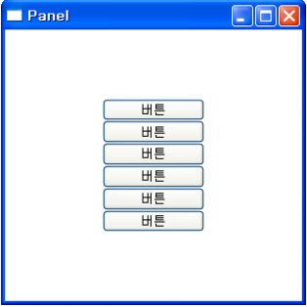 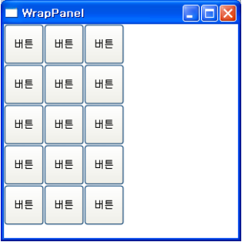

StackPanel : 자식을 일렬로 배치 WrapPanel : 자동 개행이 되며, 윈도우 사이즈만큼 행이 조절된다. 윈도우 사이즈가 맞지 않을 때 버튼이 잘려서 보이는 문제점이 있다.

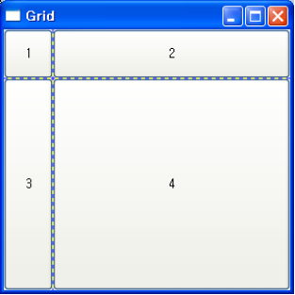 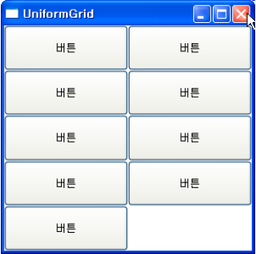

Grid : 활용도가 높고 권장도가 높은 컨트롤, UniformGrid : 자기의 자식 개수에 따라 행렬 모눈종이/표 같은 형태, 1행 1셀 형태이다 을 자동으로 생성, 행렬개수는 동일

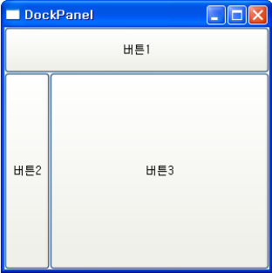 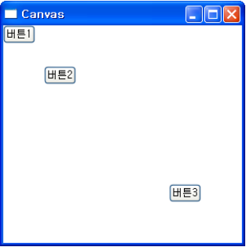

DockPanel : 한쪽으로 컨트롤을 채워 넣는 방식 Canvas : 좌표를 지정해서 자식을 배치 : 애니메이션 적용 시 활용, 애니메이션 효과를 사용할 때 많이 사용한다.

Panel의 공통점은 자식을 1개 이상 가질 수 있고, 자식들을 children 속성을 통해서 관리할 수 있다.

자식을 단 1개만 가질 수 있는 컨트롤은 Content 속성이며,

자식을 1개 이상 가질 수 있는 컨트롤은 Items, Children, Dictionary 등의 속성이다.

XAMLPad를 실행시켜 입력한 오류가 있는 코드이다.

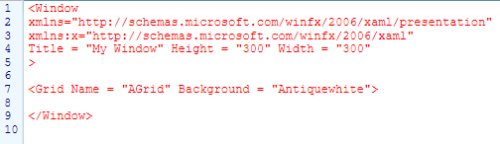

에러가 발생하면 전체 XAML의 내용이 빨간색으로 표시되고, XAMLPad의 하단에 있는 상태 표시줄에 구문 에러가 표시된다. 상태 표시줄 오른쪽의 하이퍼링크는 오류가 있는 XAML의 영역으로 이동할 수 있도록 해준다.

일부러 사용한 오류 코드 예제에서, 상태 표시줄은 6번째 줄<Grid>의 시작 태그가 </Window>의 종료 태그와 쌍이 맞지 않는다는 것을 가리킨다. 이 메시지는 <Grid>의 종료태그가 없다고 알려주어야 맞는 것인데, 에러의 내용이 정확도 면에서는 약간 떨어진다.

이를 수정하려면 </Window> 태그와 <Grid>태그 사이에 </Grid>를 추가해야 한다.

위에 2번과 3번이 네임스페이스에 해당합니다.

Xml namespace의 줄임말로 시작하여, 네임스페이스의 이름은 특유의 URI로 정의하며, 이것이 핵심 WPF 네임스페이스이다. 사용자 인터페이스를 만드는데 모든 WPF의 모든 클래스들이 들어있으며, 네임스페이스 접두사가 없어서 문서전체의 네임스페이스이다.

그리고 3번째는 XAML의 네임스페이스이다. 다양한 XAML 유틸리티 기능 포함, 접두사 X로 매핑이 된다. Ex) x:ElementName

이름 앞에 x라는 네임스페이스 접두사를 사용하면 XAML 네임스페이스 적용이 가능하다.